به نام خالق رنگین کمان

سوال 1:

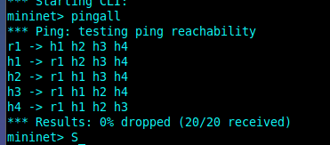

سوال 2: تغییرات در کد به شرح زیر است:



سوال 4: اجرای کد داده شده:

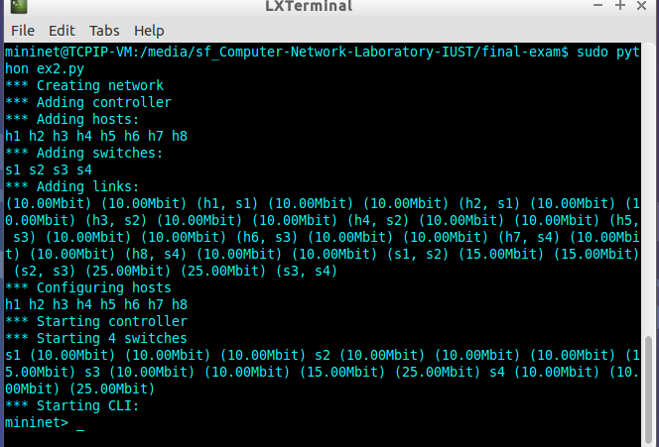

ابتدا با xterm برای هر ماشین یک پنجره باز میکنیم:

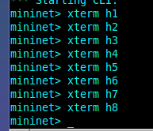

سپس دستور dump را اجرا میکنیم تا IP هرکدام را متوجه شویم:

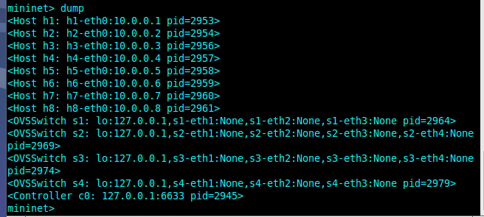

حال دستور iperf را برای هر سناریو میزنیم:

1. سناریو اول:

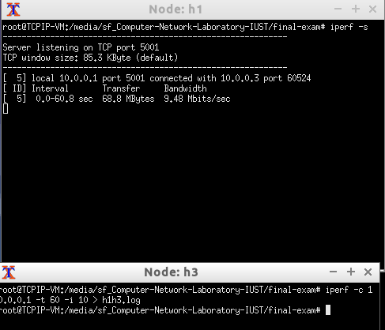

1. سناریو دوم:

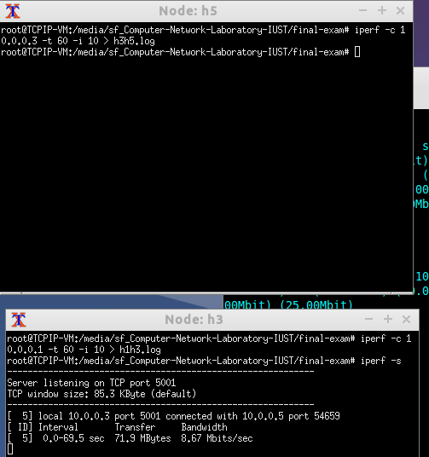

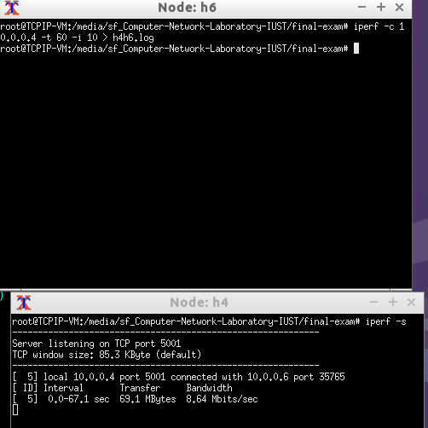

1. سناریو سوم:

